Modul bo‘yicha halqada teskari element
Ta’rif
Faraz qilaylik, m soni berilgan va biz shu modul bo‘yicha halqani qaraymiz (ya’ni 0 dan m-1 gacha bo‘lgan sonlardan tuzilgan to‘plam). Demak, bu halqaning ayrim elementlariga teskari elementni topish mumkin.
a soniga m modul bo‘yicha teskari element deb shunday b songa aytiladiki:
a ⋅ b ≡ 1(mod m),
va ko‘pincha u a⁻¹ tarzida belgilanadi.
Nolning teskari elementi hech qachon bo‘lmaydi; qolgan sonlarning esa teskari elementi mavjud bo‘lishi ham, bo‘lmasligi ham mumkin. Teskari element faqat a va m o‘zaro tub bo‘lsa (ya’ni gcd(a,m)=1) mavjud bo‘ladi.
Quyida teskari elementni topishning ikki xil usulini ko‘rib chiqamiz (agar u mavjud bo‘lsa). So‘ng, berilgan modul bo‘yicha barcha sonlarning teskari elementlarini chiziqli vaqt ichida topuvchi algoritmni ham ko‘rib chiqamiz.

Kengaytirilgan Evklid algoritmi yordamida topish
Quyidagi yordamchi tenglamani qaraymiz (noma’lum x va y ga nisbatan):
a⋅x+m⋅y=1
Bu ikkinchi tartibli chiziqli Diofant tenglamasi. Ma’lumki, agar gcd⁡(a,m)=1\gcd(a,m)=1 bo‘lsa, unda yechim mavjud va uni Kengaytirilgan Evklid algoritmi yordamida topish mumkin. (Aksincha, agar gcd⁡(a,m)≠1\gcd(a,m) \ne 1 bo‘lsa, tenglama yechimga ega emas, demak teskari element ham yo‘q.)
Endi tenglamaning ikkala qismini ham modul mm bo‘yicha qarasak, shuni olamiz:
a⋅x≡1(modm).a \cdot x \equiv 1 \pmod m.
Demak, topilgan xx soni aa ga teskari element bo‘ladi.
Amaliy kod (topilgan xx ni modul mm bo‘yicha ijobiy qilish uchun):
int x, y;
int g = gcdex(a, m, x, y);
if (g != 1)
cout << "no solution";
else {
x = (x % m + m) % m;
cout << x;
}
Bu yechimning ishlash murakkabligi: O(log m).

Binar darajaga oshirish yordamida topish
Eyler teoremasidan foydalanamiz:
a^{φ(m)} ≡ 1(mod m),
bu faqat a va m o‘zaro tub bo‘lsa amal qiladi.
Agar modul m tub bo‘lsa, unda bundan ham oddiyroq natija olinadi — Fermaning kichik teoremasi:
a^{m−1} ≡ 1(mod m).
Ikkala tenglamaning ham ikkala qismini a⁻¹ ga ko‘paytiramiz:
- istalgan modul m uchun:
a^{φ(m)−1} ≡ a⁻¹(mod m),
- agar modul m tub bo‘lsa:
a^{m−2} ≡ a⁻¹(mod m)
Demak, teskari elementni quyidagi formulalar bilan bevosita hisoblash mumkin. Amalda buning uchun odatda binar darajaga oshirish algoritmi qo‘llanadi, u O(log m) da ishlaydi.
Bu usul avvalgisidan soddaroq ko‘rinsa-da, bunda Eyler funksiyasi φ(m) ni bilish kerak bo‘ladi. Uni topish uchun esa modul m ni faktorlarga ajratish talab etiladi, bu esa ko‘pincha murakkab vazifa bo‘ladi. Agar faktorizatsiya ma’lum bo‘lsa, bu usul ham O(log m) da ishlaydi.
Misollar
# | Tizim | Masala nomi (raqami)
 | acmp.ru | Обратный элемент (1173)
 | robocontest.uz | Virus №3 (0015)

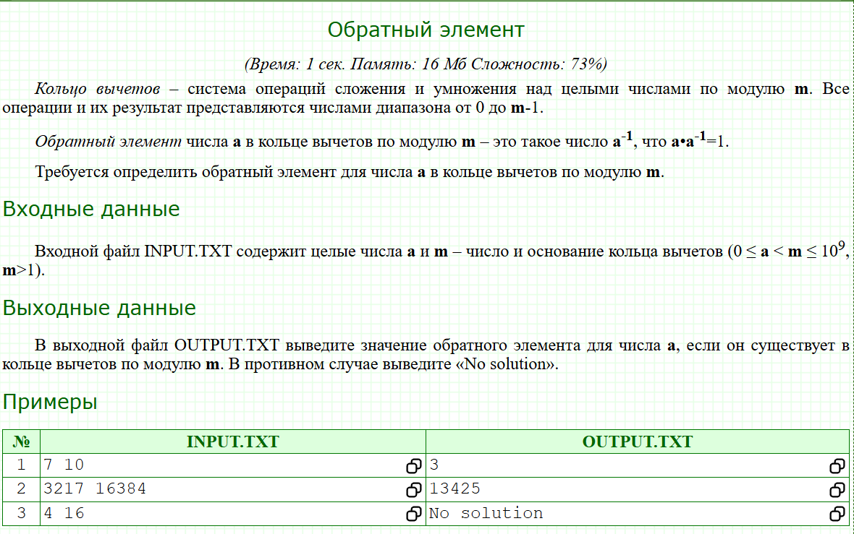
Yechim (C++):
#include <bits/stdc++.h>

using namespace std;

int eyler(int n){
int res = n;
for(int i = 2; i * i <= n; i++){
if(n % i == 0){
while(n % i == 0)
n /= i;
res -= res/i;
}
}
if(n > 1) res -= res/n;
return res;
}

int binpow(int a, int n, int mod){
int res = 1;
while(n){
if(n&1) res = 1LL * res * a % mod;
a = 1LL * a * a % mod;
n >>= 1;
}
return res;
}

int main()
{
int a, m;
cin >> a >> m;
if(__gcd(a, m) != 1){
return cout << "No solution", 0;
}
cout << binpow(a, eyler(m) - 1, m);
}

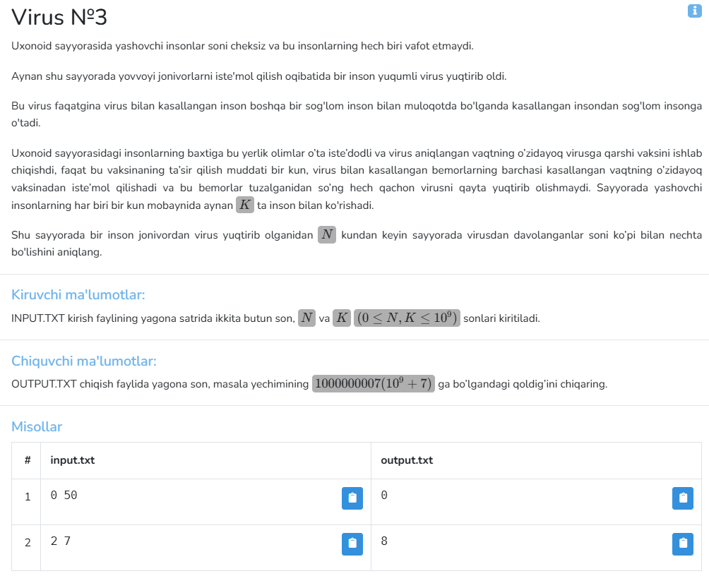
Yechim (C++):
#include <bits/stdc++.h>

using namespace std;
using ll = long long;
const int mod = 1e9 + 7;

int binpow(int a, int n){
if(n == 0) return 1;
if(n & 1) return 1LL * a * binpow(a, n - 1) % mod;
int k = binpow(a, n / 2) % mod;
return 1ll * k * k % mod;
}

int main()
{
int n, k;
cin >> n >> k;
cout << 1LL * (binpow(k, n) - 1) * (binpow(k - 1, mod - 2)) % mod;
}

Yechim (Python):
n,k=map(int,input().split())

m=10**9+7

if n!=0:print((pow(k,n,m)-1)*pow(k-1,m-2,m)%m)

else:print(0)

